Créer une vm
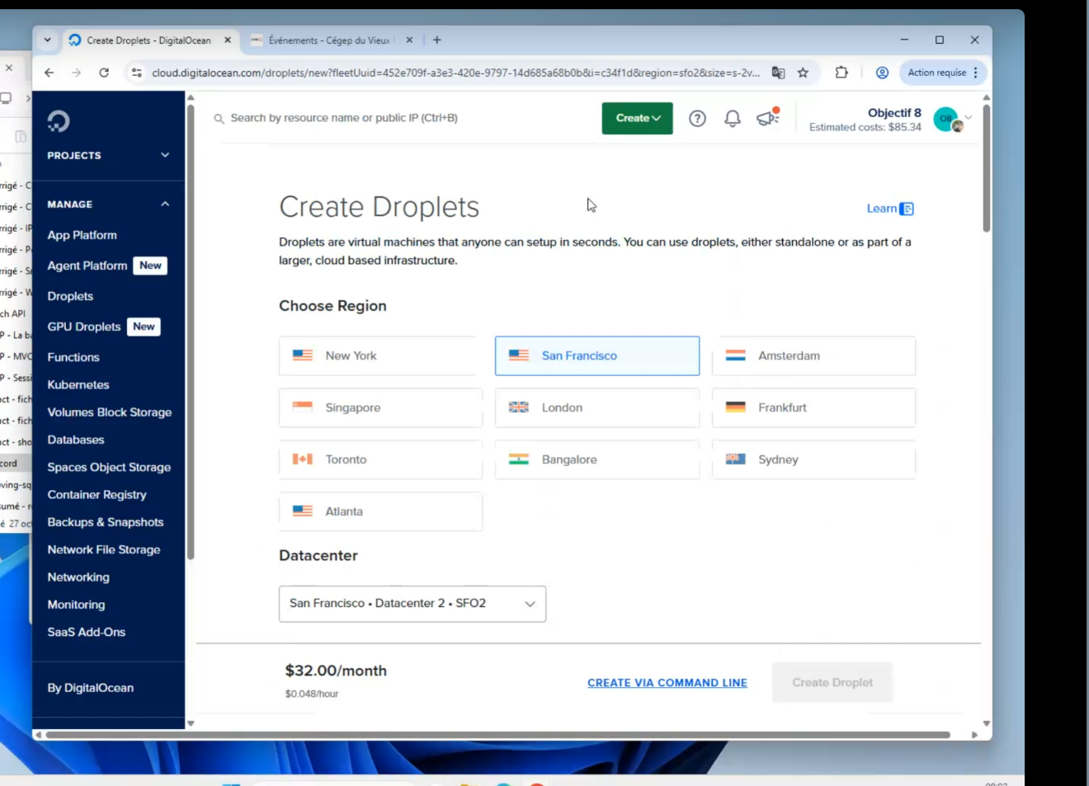

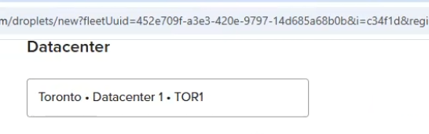

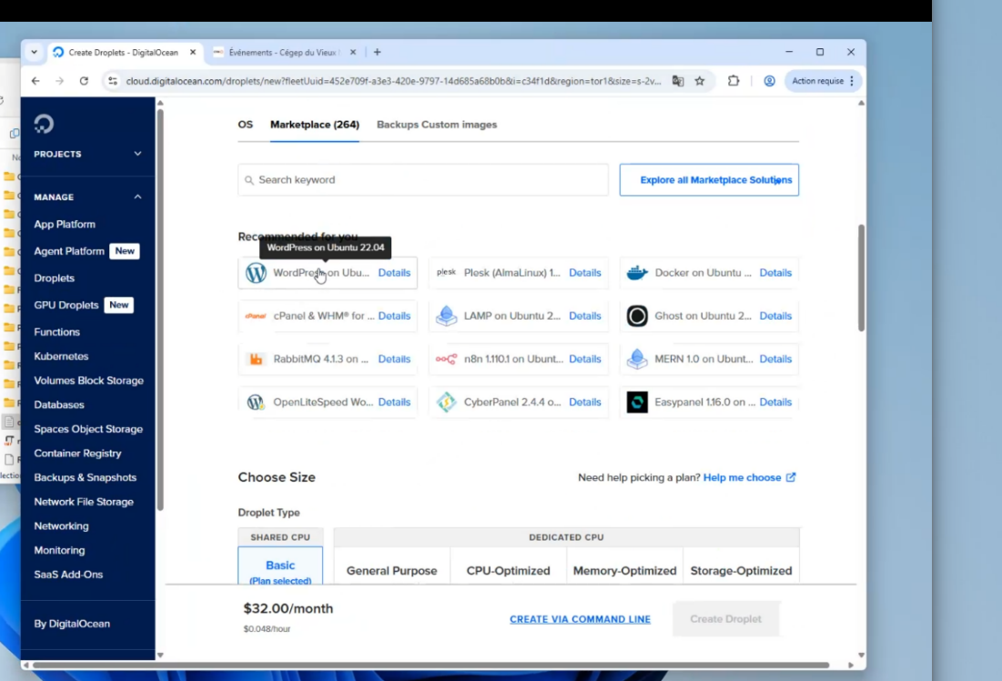

Marketplace

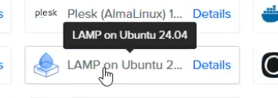
Linux apachi mysql php

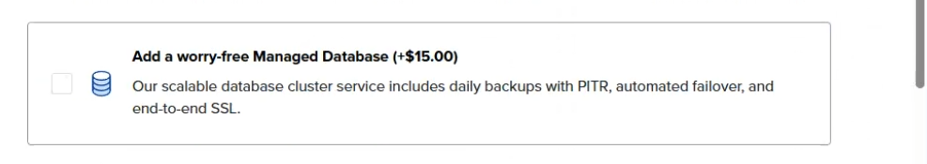
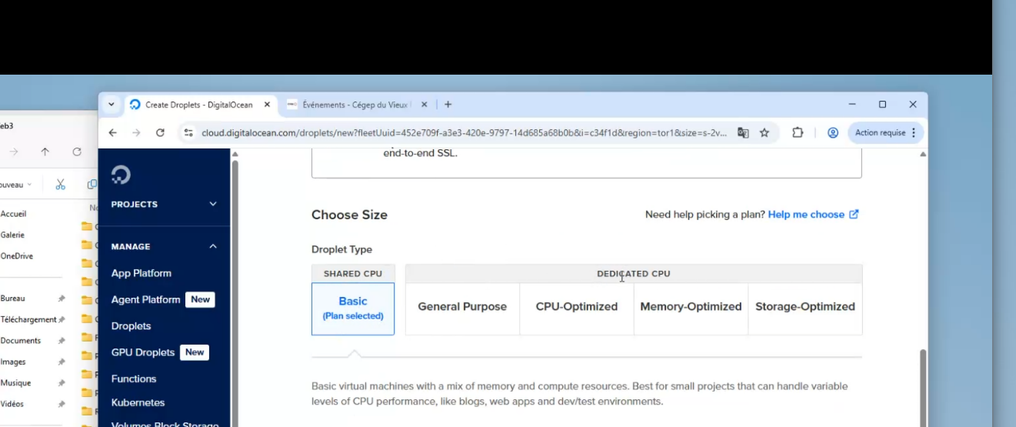

Rester en shared cpu
Gain de performence


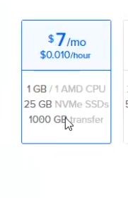

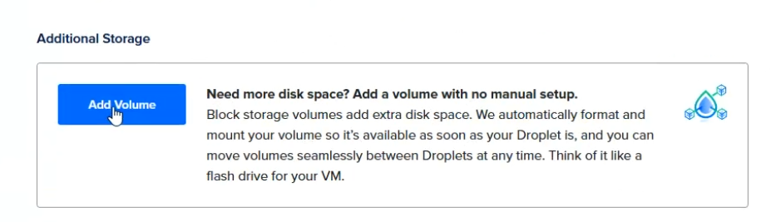
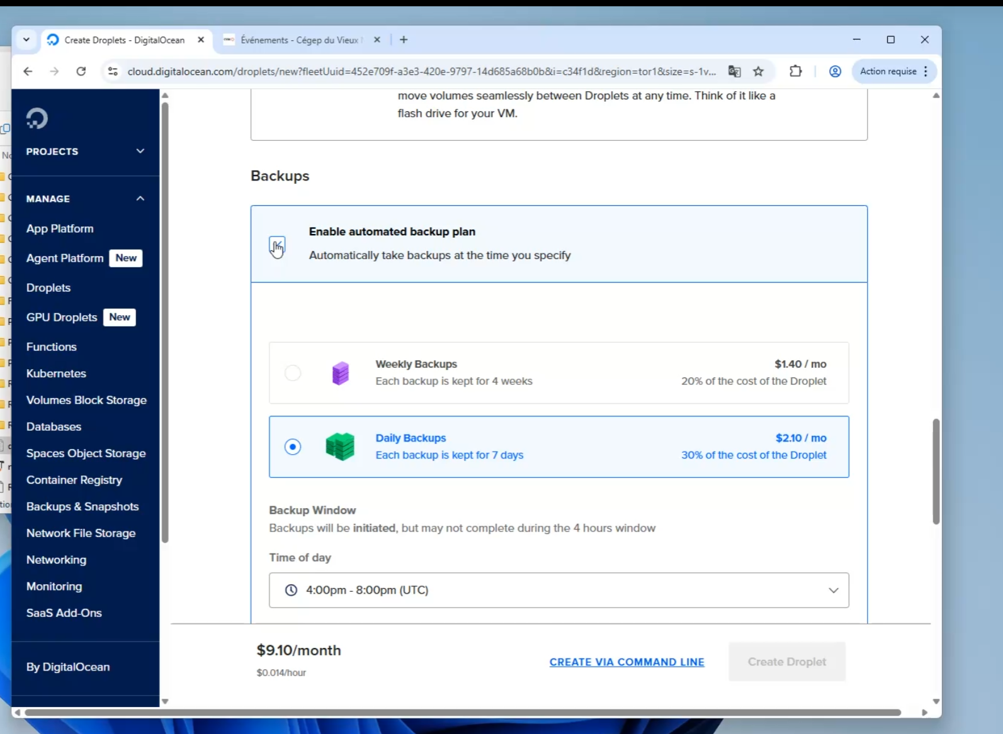
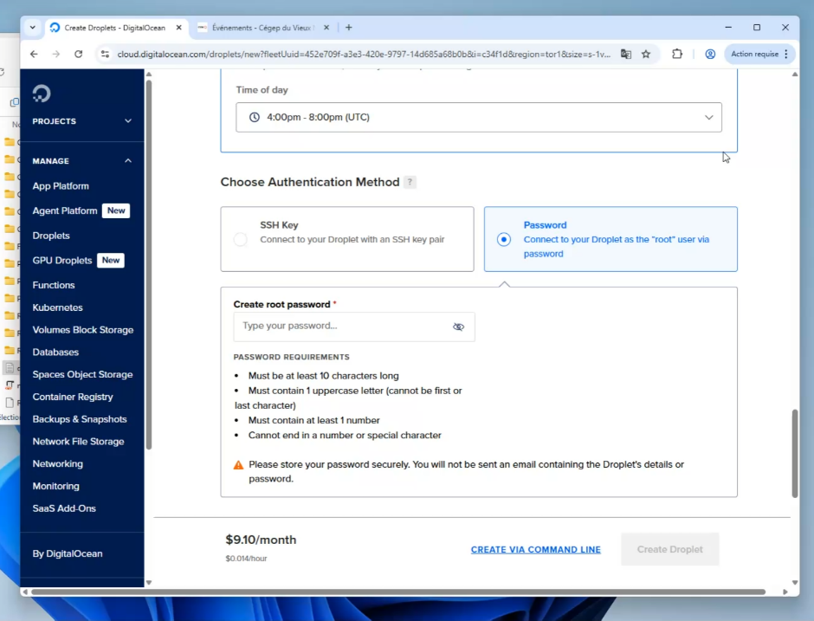
Il faut enable les backup : ça fait des snapshots.

Par password
Pas obliger :
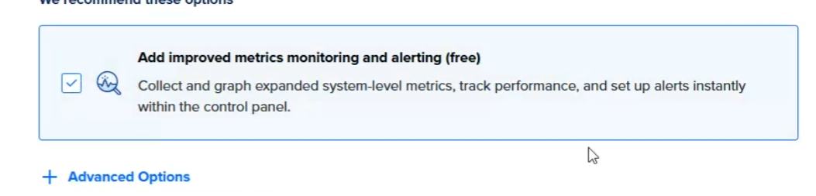

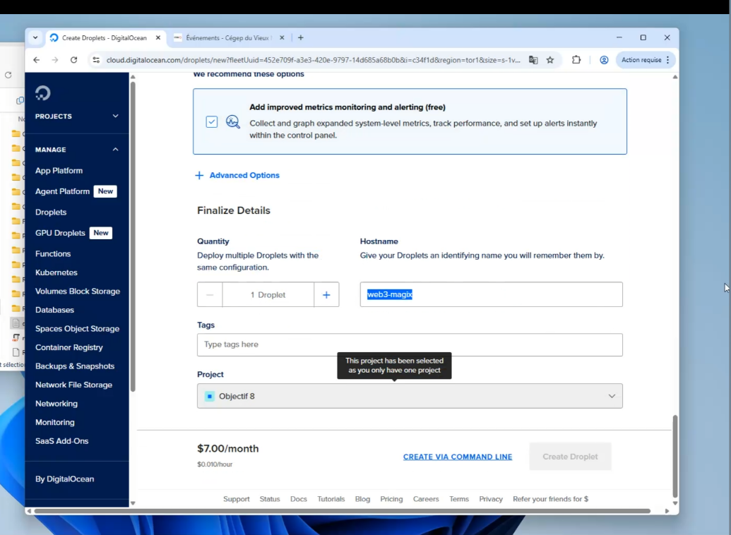

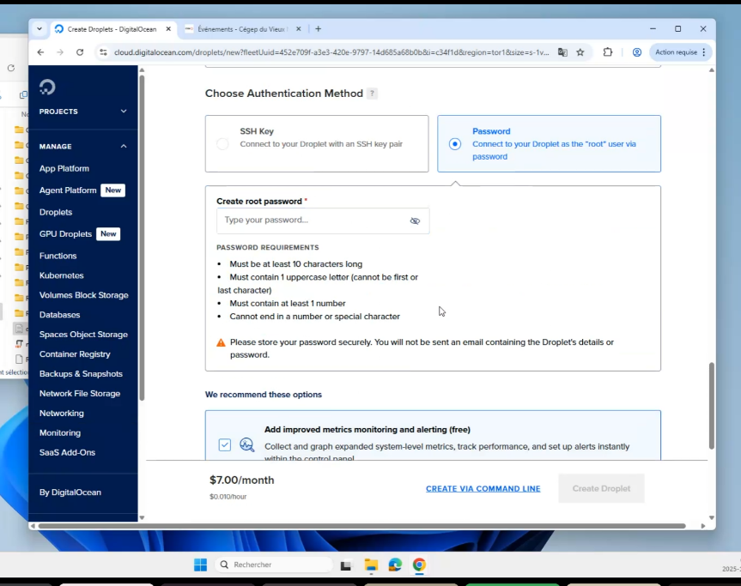

Keeper security génère des password stocke mdp
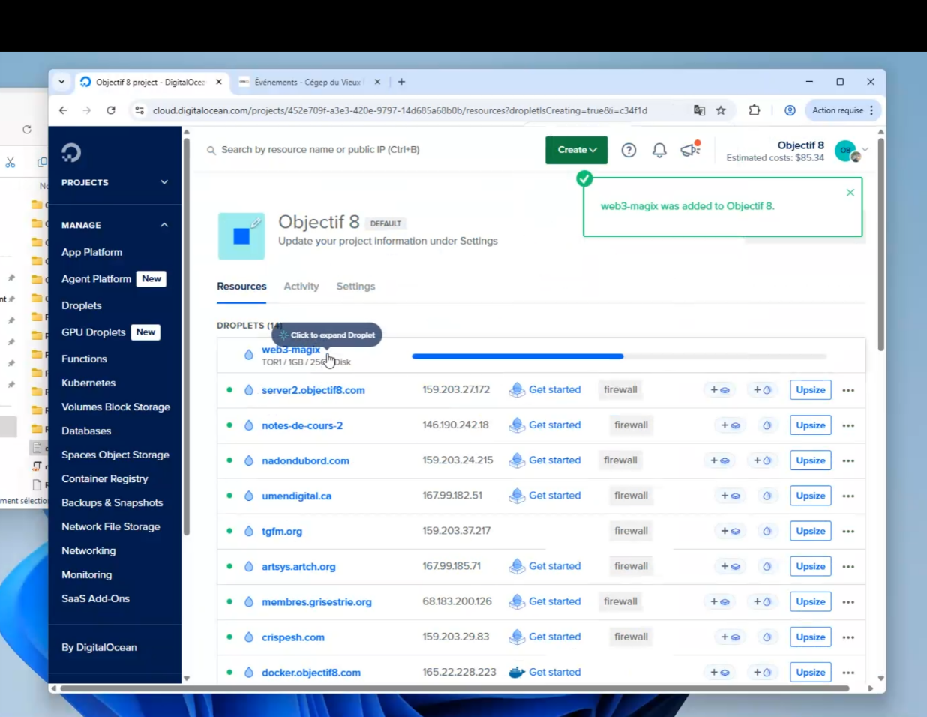

On récupère l’adresse ip de connexion :

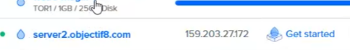
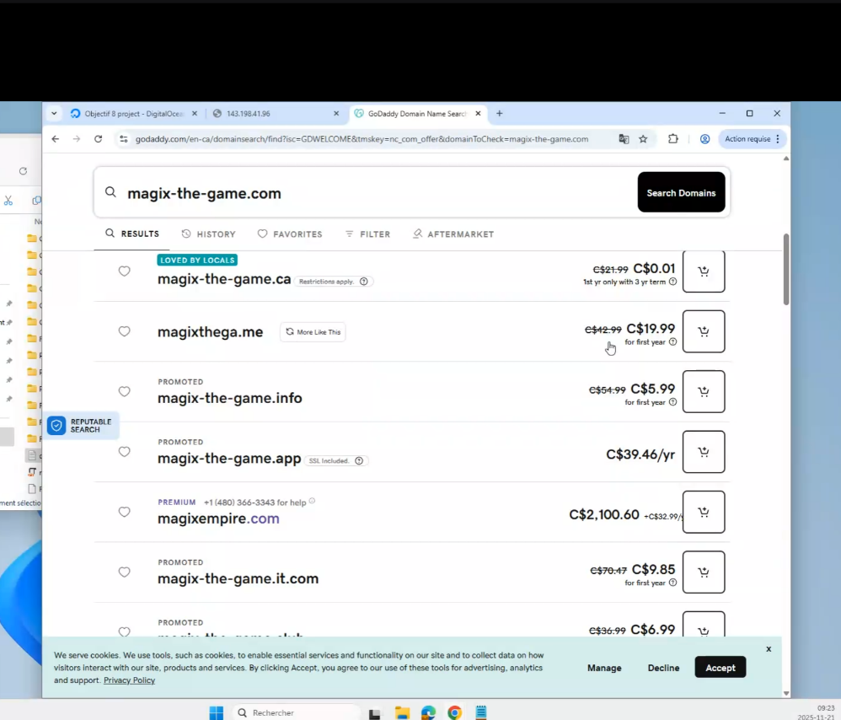

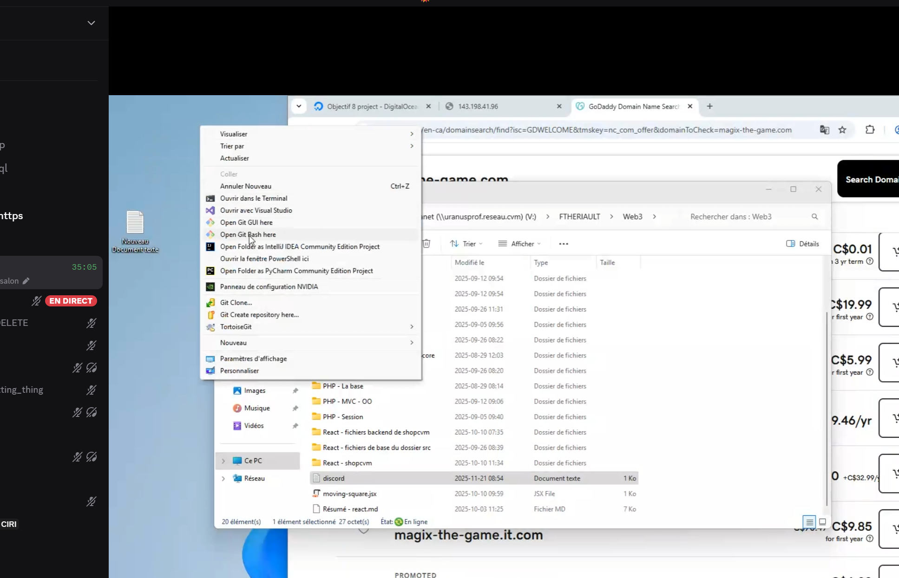

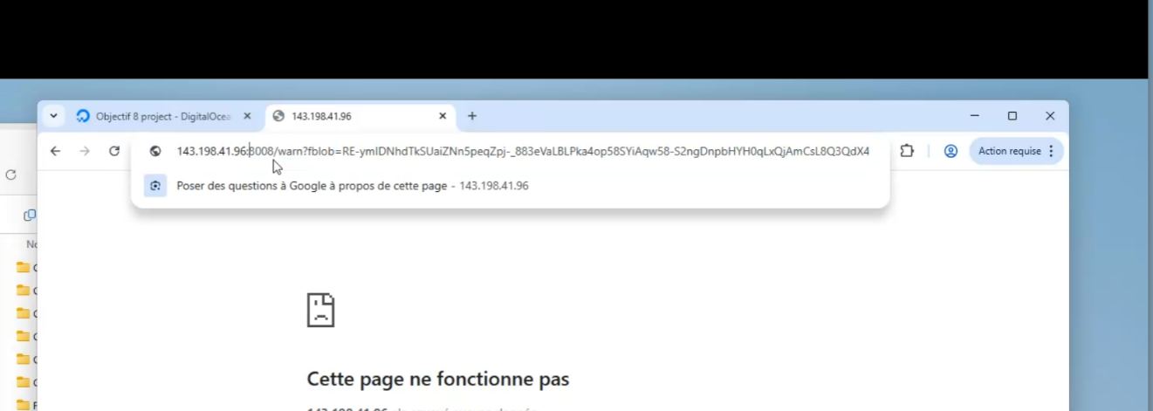

Git bash adresse ip server pour se connecter

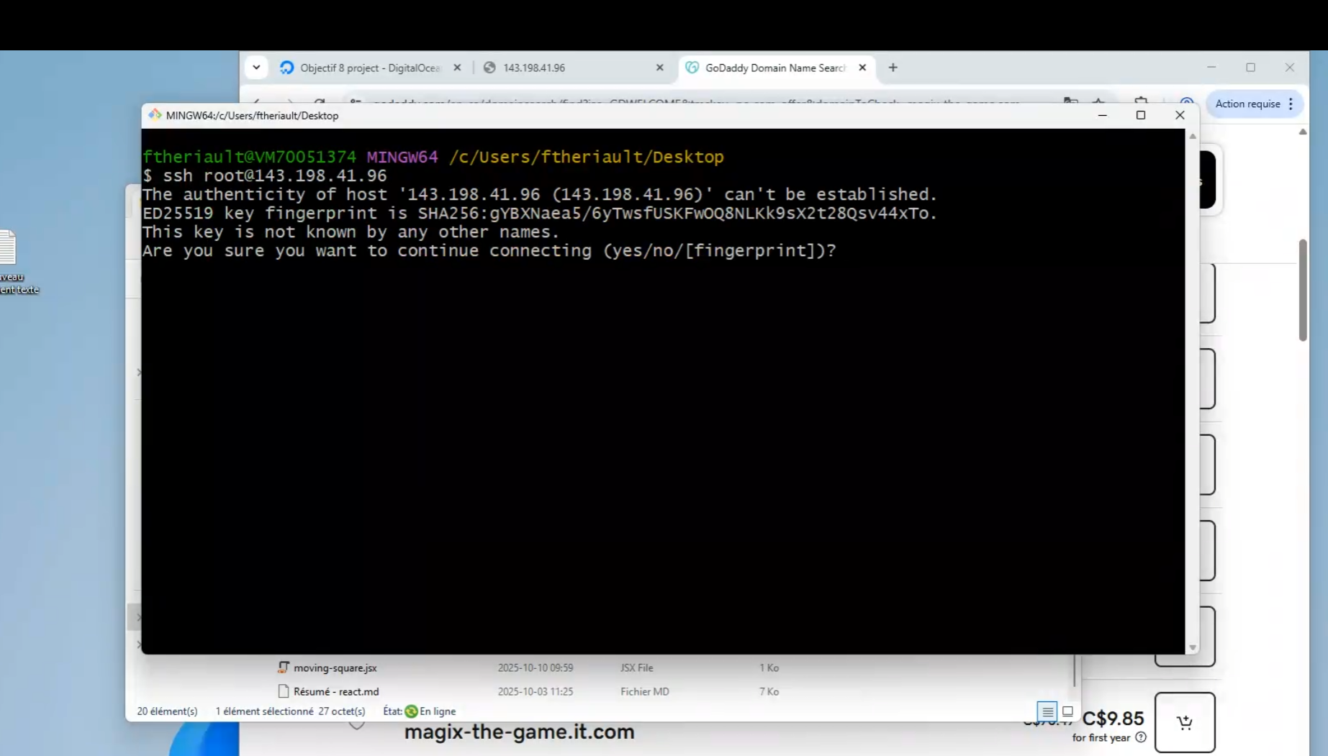

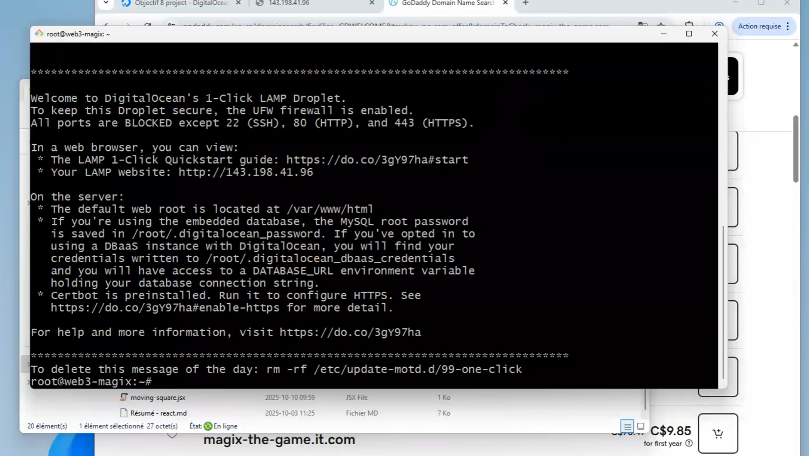

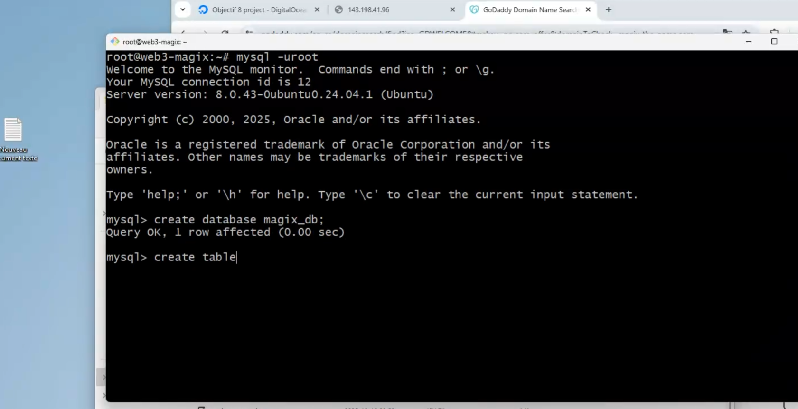

1 Ssh à partir de telle adresse ip firewall par-dessus le port ssh pour empêcher hack pas une autre
2 empêcher de se connecter avec ssh
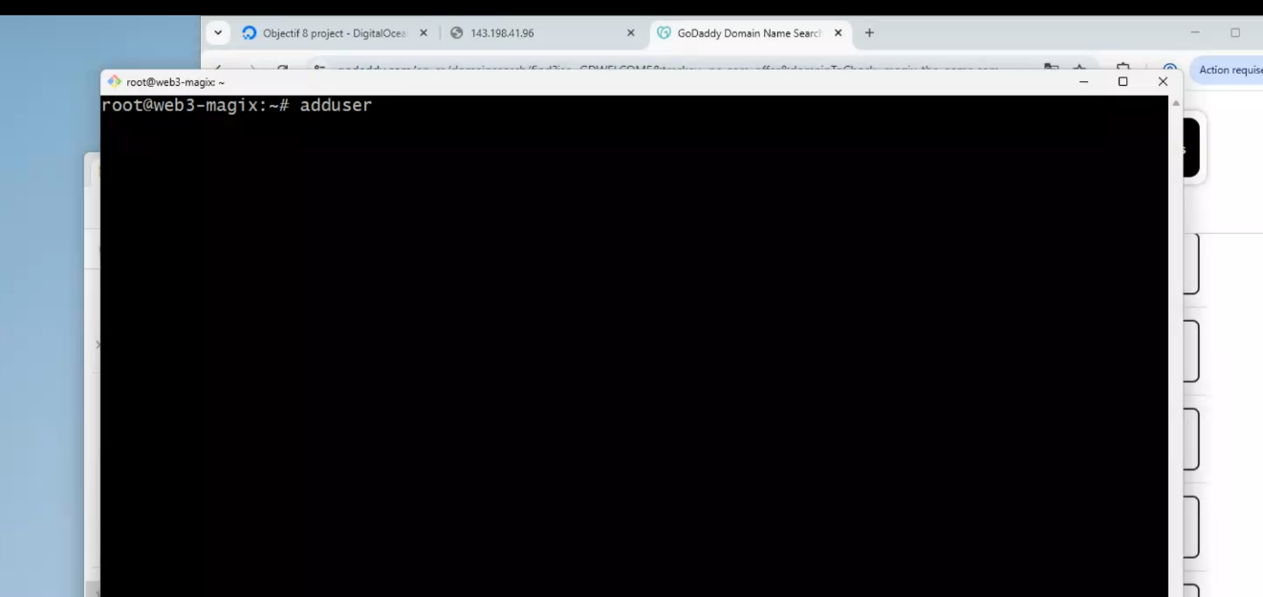

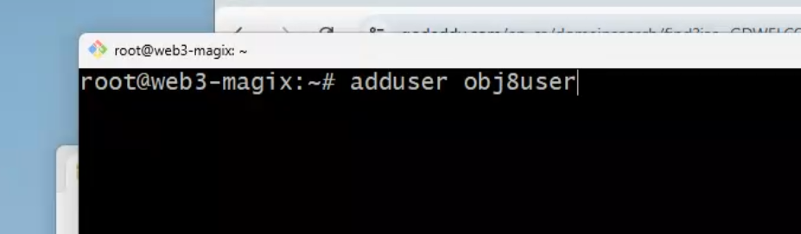
Pas utiliser adduser trop simple

Créer un nouvel usager avec ce mot de passe
Et essayer de se connecter avec ce mdp.
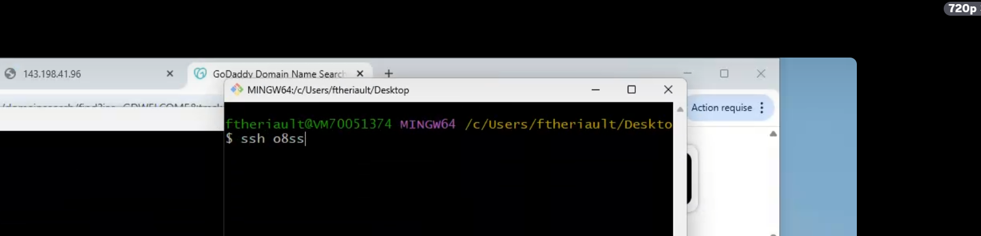
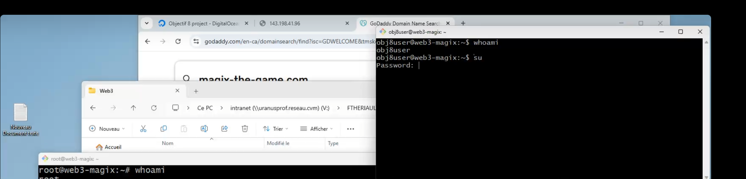
Commande Su : pour devenir root!
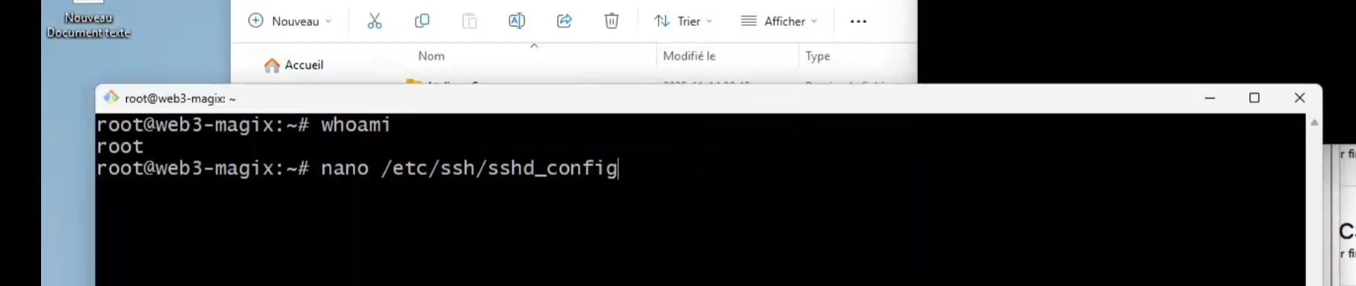

Faire ça : pour changer la config avec le compte root pour empêcher la connexion a root.
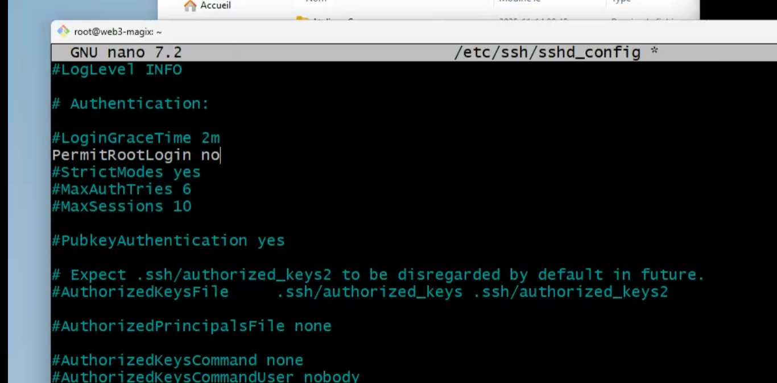

Mettre no ctrl x puis y

Redémarrer shh

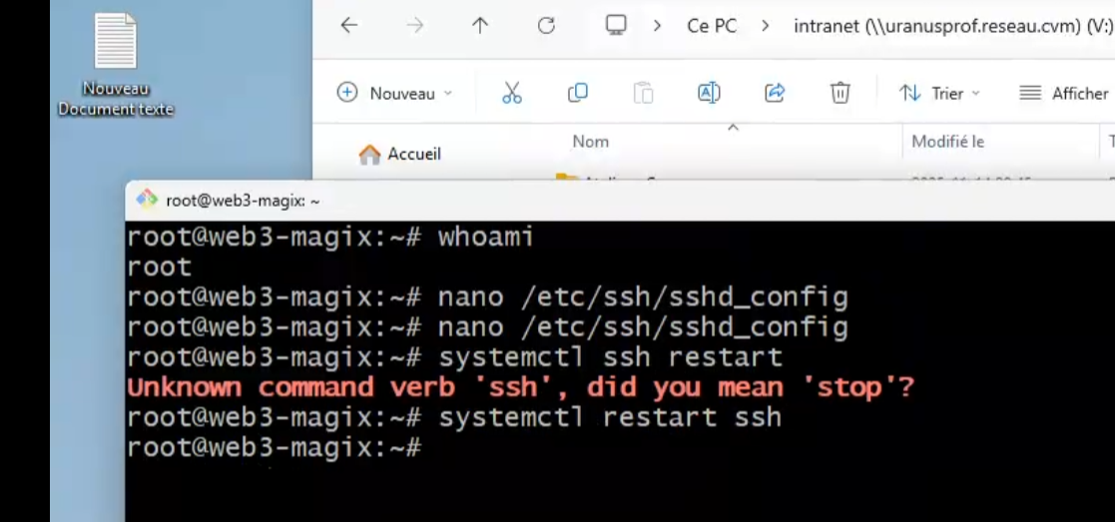

Mise à jour automatiques du svr :pur contrer vulnérabilités :

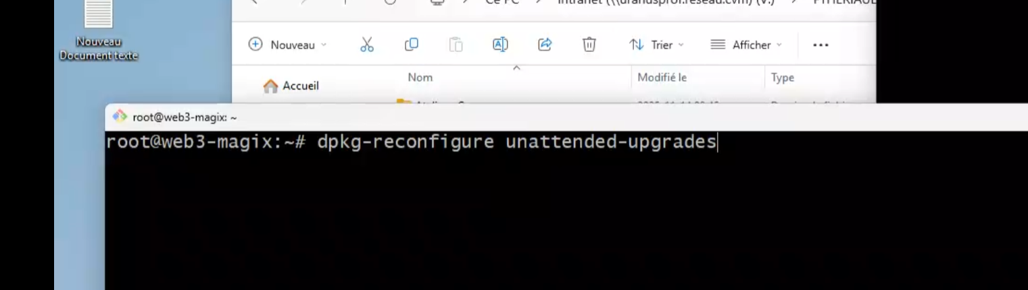

Ne pas mettre tous les clients sur le même serveur.
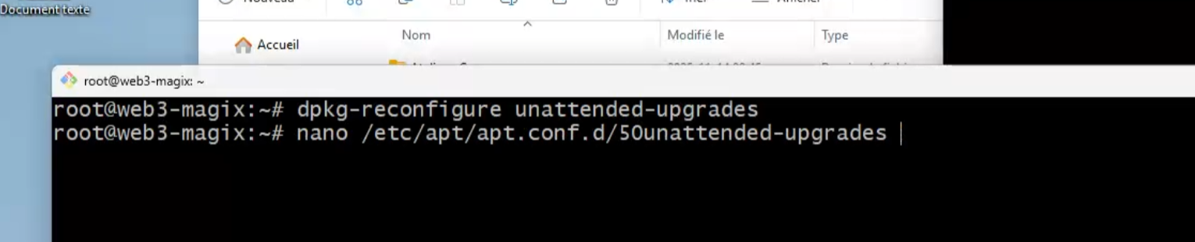

Aller en bas du fichier et enlever le comment :
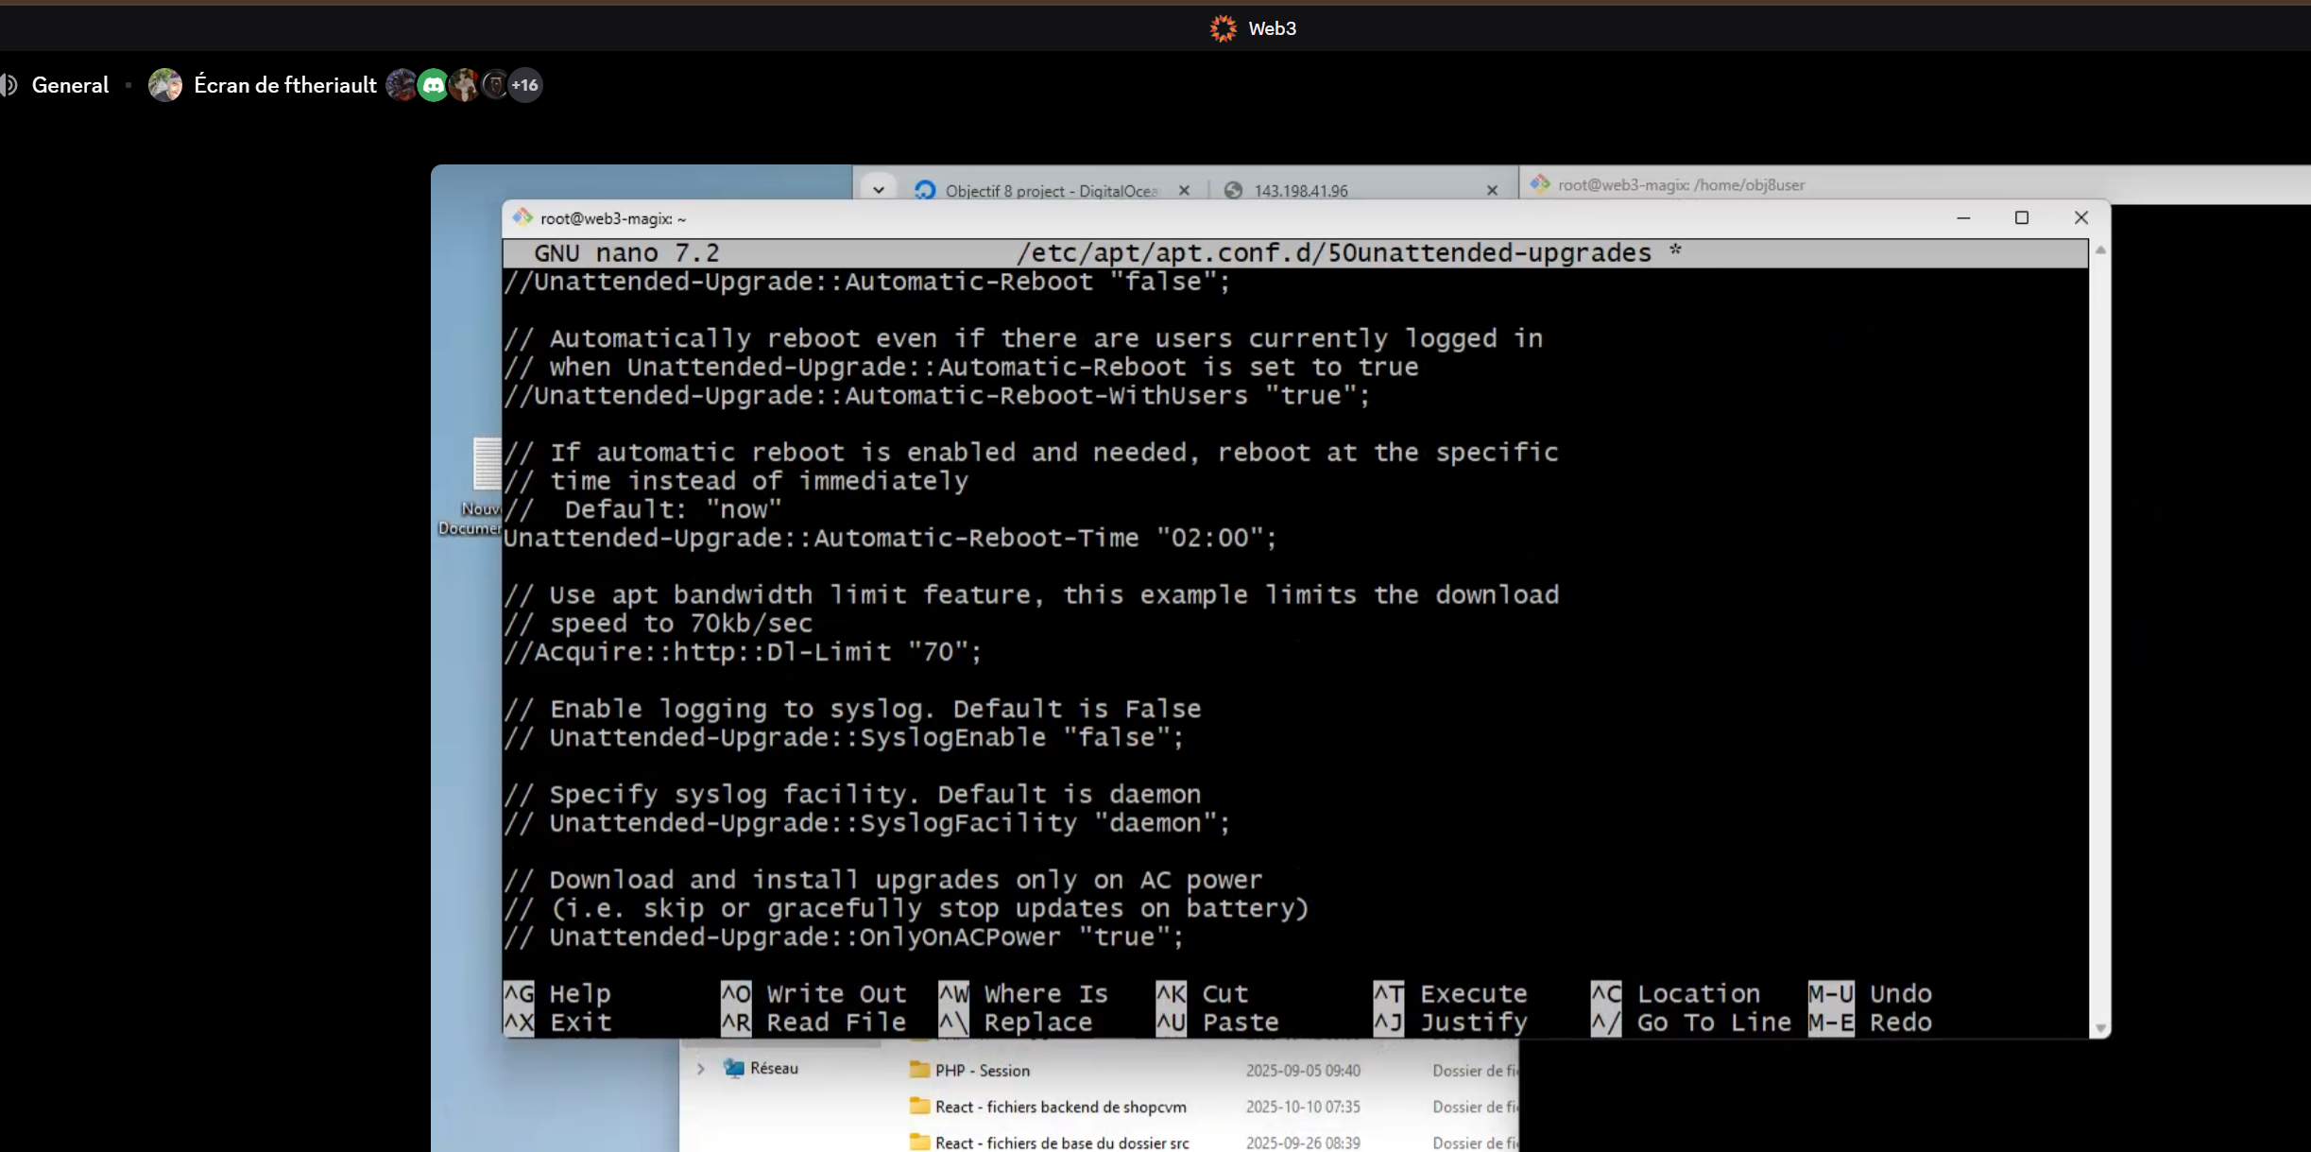

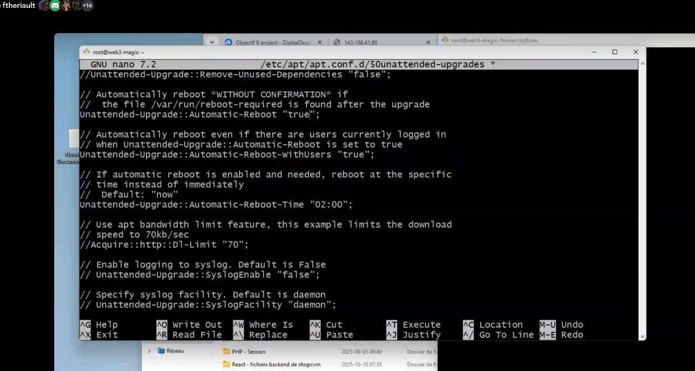

Apt update upgrade faire une fois par moi.

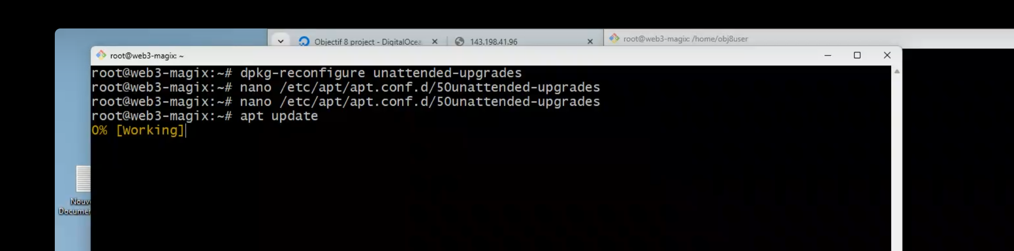

Empêcher root
Sécurité avec les updates
Pour clients
Aller dans
Nano index.php

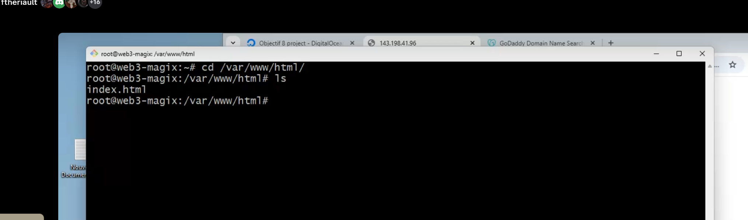

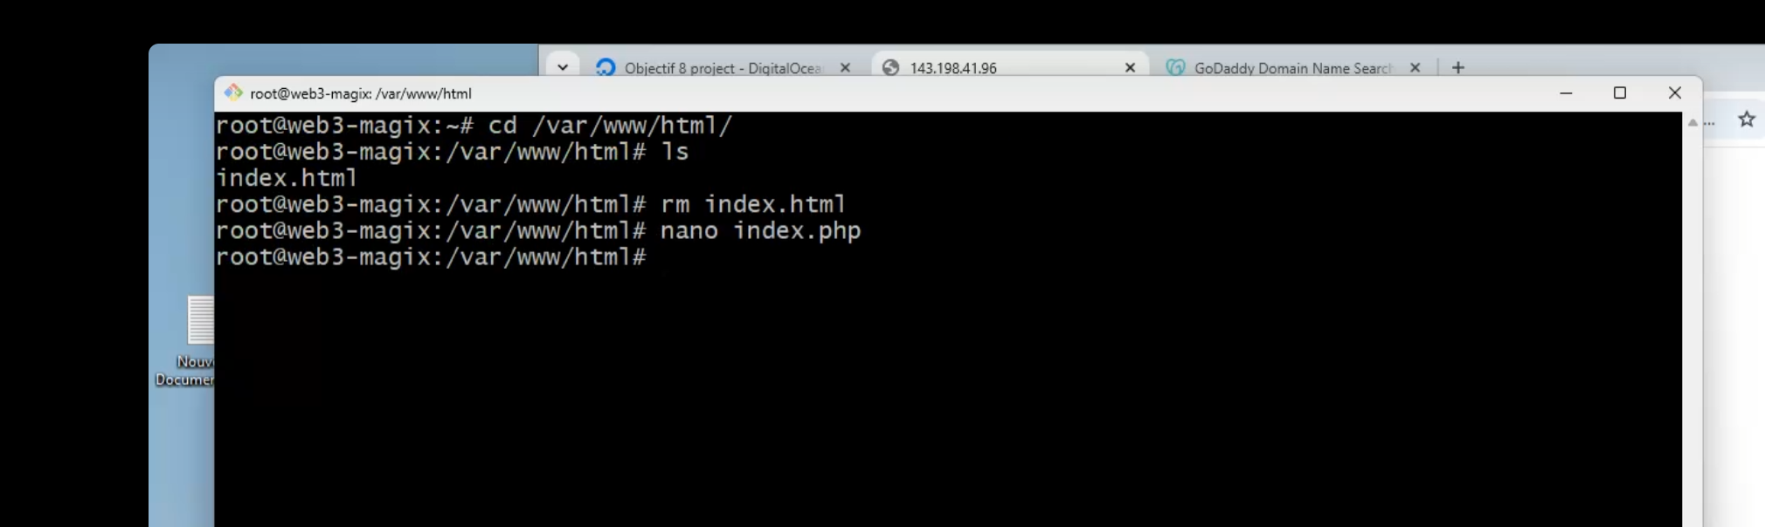
Ça prend le fichier index.php
Installe le certificat ssl

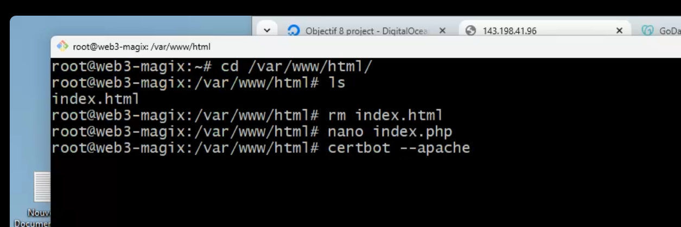

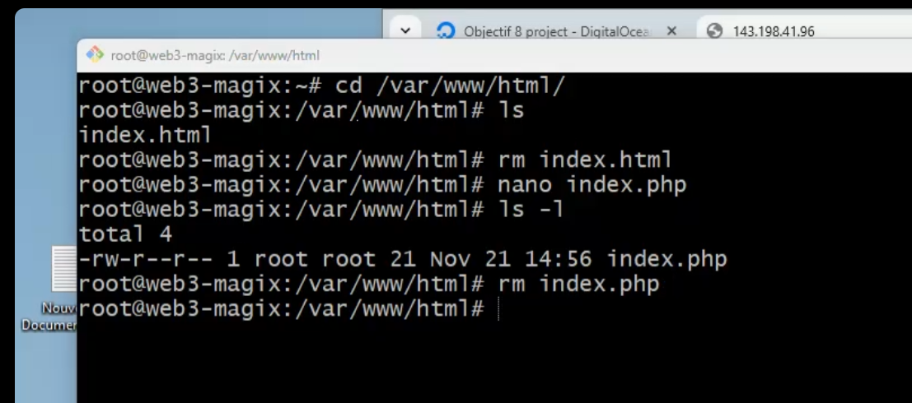
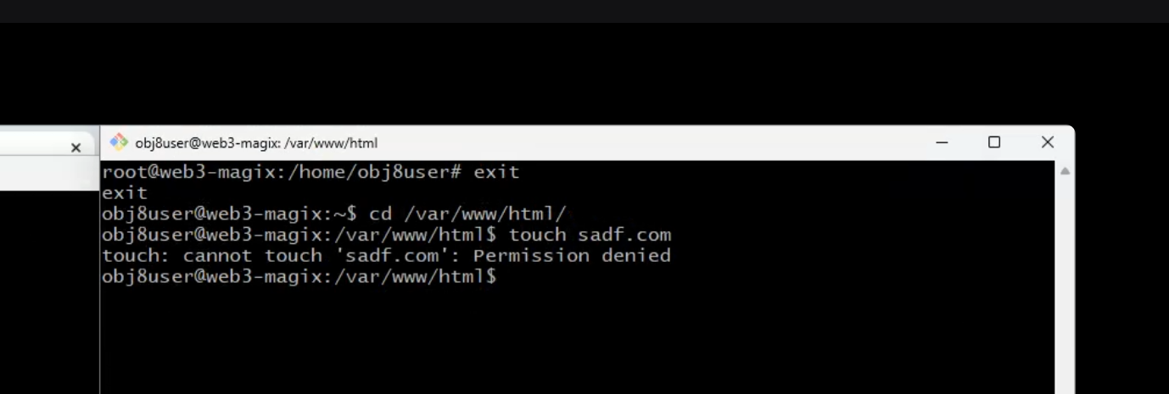
L’usager normal ne peut pas écrire pour l’instant.
Ou déposer les fichiers pour que ça soit vu dans le navigateur.
